人文常识
Day24：一战与二战

【学习重点】一战、二战重要战役和相关会议
【建议用时】30分钟以内
【重要考点导图梳理】
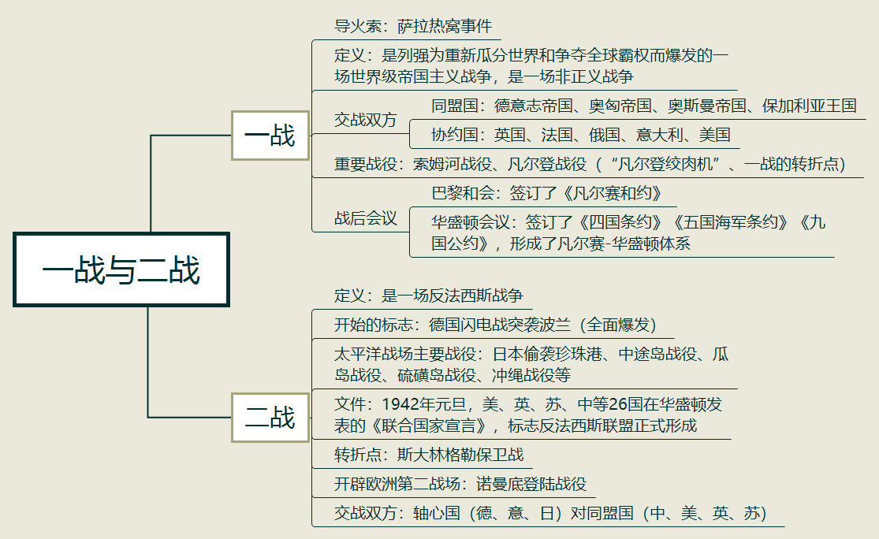
【填空练习】
1.一战导火索是 。
2.一战的转折点是 。
3.一战后召开的巴黎和会签订了 。
4.1942年元旦，美、英、苏、中等26国在华盛顿发表的 ，标志反法西斯联盟正式形成。
5.二战的转折点是 。
6. 登陆战役开辟了欧洲第二战场。
（答案见思维导图，请回归导图比对记忆）
【快速判断】
1.一战的交战双方为同盟国（德意志帝国、意大利王国、奥斯曼帝国、保加利亚王国）和协约国（英国、法国、俄国、美国）。
2.一战中的重要战役有索姆河战役、凡尔登战役。其中，索姆河战役是一战的转折点。
3.二战开始的标志是德国闪电战突袭波兰，交战双方是轴心国（德、意、日）对同盟国（中、美、英、苏）。
（答案：1.错误；2.错误；3.正确。温故知新，强化记忆，具体错误在何处，请回归导图认真比对哦！）

